TÀI LIỆU ĐẶC TẢ USE CASE & LUỒNG NGHIỆP VỤ HỆ THỐNG
Đặc Tả Luồng Hoạt Động & Kịch Bản Sử Dụng (SLA)
Tài liệu hỗ trợ vẽ sơ đồ tuần tự (Sequence) & sơ đồ hoạt động (Activity) - Thành viên: Khoa
————————————————————————————————————————————————————————————
Giới Thiệu Chung
Tài liệu này đặc tả chi tiết 4 Use Case chính liên quan đến phân hệ Quản lý thời gian đáp ứng cam kết (SLA), Giới hạn xin gia hạn của Kỹ thuật viên (KTV) và Admin, cùng với Bộ lập lịch ngầm cảnh báo tự động quá hạn. Tài liệu được thiết kế riêng biệt để hỗ trợ viết báo cáo tốt nghiệp, vẽ Sơ đồ Hoạt động (Activity Diagram), Sơ đồ Tuần tự (Sequence Diagram) và Sơ đồ Use Case.
Sơ Đồ Use Case Tổng Quan Phân Hệ SLA & Gia Hạn
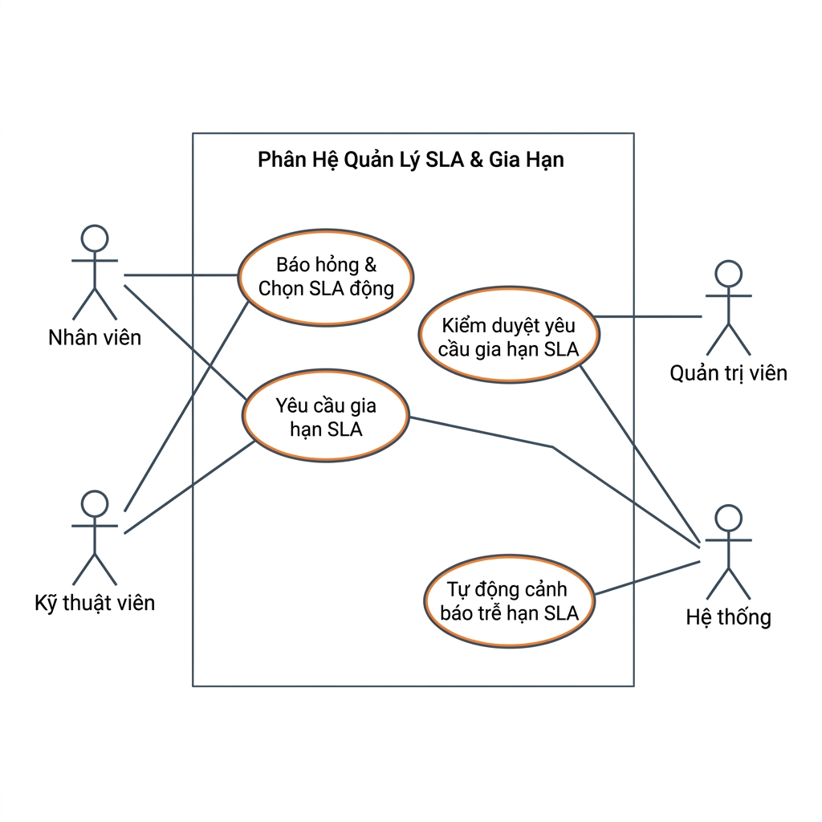
Hình 1.1: Sơ đồ Use Case tổng quan phân hệ Quản lý SLA & Gia hạn
Use Case 1: Khai Báo Hỏng Thiết Bị & Chọn SLA Động
Tên Use Case | Khai báo hỏng thiết bị & chọn SLA động
Tác nhân (Actor) | Nhân viên báo hỏng (NhanVien)
Mục tiêu (Goal) | Gửi yêu cầu sửa chữa thiết bị kèm theo mốc cam kết SLA động phù hợp độ ưu tiên.
Tiền điều kiện  (Preconditions) | Thiết bị gặp sự cố đã được khai báo trên hệ thống và có mã QR định danh.
Hậu điều kiện  (Postconditions) | Yêu cầu (Ticket) được lưu trữ thành công với trạng thái PENDING. Hạn xử lý mong muốn (dueDate) được tính toán tự động dựa trên giá trị SLA được chọn.
Luồng sự kiện chính  (Basic Flow) | 1. Nhân viên quét mã QR trên thiết bị vật lý hoặc chọn thiết bị thủ công từ danh sách phòng học.  2. Hệ thống tải thông tin thiết bị và hiển thị màn hình tạo báo cáo sự cố (MaintenanceReport.jsx).  3. Nhân viên lựa chọn Mức độ ưu tiên của sự cố (Thấp / Trung bình / Cao).  4. Hệ thống tự động cấu hình lại Range Slider chứa khoảng SLA hợp lệ tương ứng:  - Mức Cao: 30 phút - 180 phút (Bước nhảy: 15 phút, Mặc định: 60 phút)  - Mức Trung bình: 120 phút - 480 phút (Bước nhảy: 30 phút, Mặc định: 240 phút)  - Mức Thấp: 240 phút - 1440 phút (Bước nhảy: 60 phút, Mặc định: 480 phút)  5. Nhân viên kéo thanh Range Slider chọn số phút SLA mong muốn.  6. Nhân viên nhập mô tả chi tiết sự cố và tải lên ảnh chụp lỗi thiết bị.  7. Nhân viên bấm nút "Gửi báo cáo".  8. Hệ thống (Backend) tiếp nhận dữ liệu, tính toán dueDate = thời điểm hiện tại + SLA đã chọn.  9. Hệ thống lưu khoảng SLA dưới dạng tag ẩn [SLA_RANGE:minSla:maxSla] ở cuối trường description và lưu vào CSDL.
Luồng thay thế  (Alternative Flow) | Bước 3-4: Nếu Nhân viên không chọn độ ưu tiên, hệ thống mặc định chọn mức Trung bình và hiển thị khoảng SLA tương ứng từ 120 đến 480 phút.
Luồng ngoại lệ  (Exception Flow) | Bước 7: Nếu mô tả sự cố bị để trống hoặc ảnh tải lên lỗi, hệ thống chặn gửi và hiển thị thông báo lỗi yêu cầu hoàn thiện thông tin.
Use Case 2: Gửi Yêu Cầu Xin Gia Hạn SLA
Tên Use Case | Gửi yêu cầu xin gia hạn SLA
Tác nhân (Actor) | Kỹ thuật viên hỗ trợ (TechSupport)
Mục tiêu (Goal) | KTV xin gia hạn thêm thời gian hoàn thành sửa chữa để tránh bị trừ điểm KPI phạt quá hạn.
Tiền điều kiện  (Preconditions) | KTV đã nhận xử lý ticket, ticket đang ở trạng thái IN_PROGRESS, số lần gia hạn được duyệt < 3 và tổng phút gia hạn < 1440.
Hậu điều kiện  (Postconditions) | Yêu cầu gia hạn ở trạng thái chờ duyệt được ghi nhận thành công, gửi tin nhắn cảnh báo WebSocket thời gian thực tới Admin.
Luồng sự kiện chính  (Basic Flow) | 1. Kỹ thuật viên truy cập màn hình chi tiết ticket (TicketDetail.jsx).  2. Hệ thống gọi API kiểm tra số lần gia hạn đã duyệt và tổng số phút đã gia hạn.  3. Hệ thống hiển thị thanh trạng thái (ví dụ: "Đã gia hạn: 1/3 lần, 60/1440 phút") và nút "Yêu cầu gia hạn" khả dụng.  4. KTV click nút "Yêu cầu gia hạn".  5. Hệ thống hiển thị hộp thoại Modal nhập thông tin gia hạn.  6. KTV lựa chọn số phút xin gia hạn (hoặc nhập số phút tùy chọn) và nhập lý do xin gia hạn.  7. KTV nhấn nút "Gửi yêu cầu".  8. Hệ thống gọi API /api/tickets/{id}/request-extension.  9. Backend thực hiện đếm số lần và tổng số phút đã phê duyệt trong TicketEvent. Nếu thỏa mãn, tạo sự kiện EXTENSION_REQUESTED trong CSDL.  10. Hệ thống gửi tin nhắn WebSocket và Notification đến Admin.  11. Màn hình của KTV cập nhật giao diện: hiển thị banner màu cam "Đang chờ duyệt" và ẩn nút gửi yêu cầu.
Luồng thay thế  (Alternative Flow) | Không có luồng thay thế.
Luồng ngoại lệ  (Exception Flow) | • Trường hợp A (Đã đạt giới hạn gia hạn): Tại bước 3, hệ thống phát hiện KTV đã gia hạn 3/3 lần hoặc đạt 1440 phút. Nút "Yêu cầu gia hạn" bị khóa cứng, hiển thị thông báo: "Đạt giới hạn gia hạn tối đa".  • Trường hợp B (Lý do quá ngắn): Tại bước 7, nếu lý do nhập ngắn hơn 10 ký tự, hệ thống báo lỗi "Lý do gia hạn phải tối thiểu 10 ký tự" và chặn gửi API.
Use Case 3: Kiểm Duyệt Yêu Cầu Gia Hạn SLA
Tên Use Case | Kiểm duyệt yêu cầu gia hạn SLA
Tác nhân (Actor) | Quản trị viên (Admin)
Mục tiêu (Goal) | Admin phê duyệt hoặc từ chối yêu cầu xin thêm thời gian của KTV.
Tiền điều kiện  (Preconditions) | Tồn tại sự kiện EXTENSION_REQUESTED (yêu cầu chờ duyệt) của ticket.
Hậu điều kiện  (Postconditions) | Nếu duyệt, hạn xử lý (dueDate) được tự động tăng thêm và chuỗi metadata SLA được cập nhật. Nếu từ chối, yêu cầu chuyển sang trạng thái bác bỏ kèm lý do cụ thể.
Luồng sự kiện chính  (Basic Flow) | 1. Admin nhận được thông báo thời gian thực về yêu cầu gia hạn.  2. Admin click vào thông báo (mở NotificationDetail.jsx) hoặc truy cập trang quản lý gia hạn SlaExtensionManagement.jsx.  3. Admin bấm "Xem chi tiết". Hệ thống mở Modal popup hiển thị thông tin ticket và lý do xin gia hạn của KTV.  4. Admin đưa ra quyết định duyệt:  - **Nếu Admin chọn Phê duyệt (APPROVED)**:  1. Admin nhấn nút "Duyệt yêu cầu".  2. Backend tính toán hạn mới: dueDate = dueDate + requestedMinutes.  3. Backend cập nhật tag metadata SLA trong description.  4. Tạo sự kiện EXTENSION_APPROVED trong lịch sử sự vụ.  - **Nếu Admin chọn Từ chối (REJECTED)**:  1. Admin nhấn nút "Từ chối".  2. Admin nhập lý do từ chối cụ thể vào ô văn bản và nhấn "Xác nhận".  3. Tạo sự kiện EXTENSION_REJECTED đính kèm lý do từ chối vào CSDL.  5. Hệ thống gửi thông báo WebSocket kết quả duyệt trực tiếp tới trình duyệt của KTV phụ trách.  6. Giao diện Admin đóng Modal popup và tải lại danh sách yêu cầu.
Luồng thay thế  (Alternative Flow) | Không có luồng thay thế.
Luồng ngoại lệ  (Exception Flow) | Bước 4 (Từ chối): Nếu Admin từ chối yêu cầu nhưng không nhập lý do từ chối vào ô văn bản, hệ thống sẽ báo lỗi "Vui lòng nhập lý do từ chối" và chặn không cho gửi API.
Use Case 4: Cảnh Báo Tự Động Sắp Quá Hạn SLA
Tên Use Case | Cảnh báo tự động sắp quá hạn SLA
Tác nhân (Actor) | Hệ thống (System Scheduler)
Mục tiêu (Goal) | Tự động gửi thông báo cảnh báo trễ hạn cho KTV và Admin khi thời gian giải quyết sắp hết.
Tiền điều kiện  (Preconditions) | Ticket đang ở trạng thái IN_PROGRESS (Đang sửa chữa).
Hậu điều kiện  (Postconditions) | Sự kiện cảnh báo được ghi nhận vào TicketEvent để lưu vết, tin nhắn cảnh báo WebSocket được bắn thành công tới người liên quan.
Luồng sự kiện chính  (Basic Flow) | 1. Bộ lập lịch ngầm (Scheduler) chạy tự động mỗi 5 phút một lần.  2. Hệ thống truy vấn cơ sở dữ liệu để lấy danh sách các ticket đang có trạng thái IN_PROGRESS.  3. Với mỗi ticket, hệ thống tính toán tỷ lệ thời gian đã trôi qua:  Tỷ lệ % trôi qua = (Thời gian hiện tại - Thời gian tạo) / (dueDate - Thời gian tạo).  4. Hệ thống kiểm tra hai ngưỡng cảnh báo nghiệp vụ:  - **Trường hợp A: Tỷ lệ >= 90%**:  1. Hệ thống kiểm tra xem đã có sự kiện SLA_WARNING_90 cho ticket này chưa.  2. Nếu chưa có, tạo sự kiện SLA_WARNING_90 lưu vào bảng TicketEvent.  3. Gửi thông báo WebSocket khẩn cấp cấp độ 2 nhắc nhở hoàn thành tới KTV phụ trách và toàn bộ Admin.  - **Trường hợp B: Tỷ lệ >= 75% (nhưng < 90%)**:  1. Hệ thống kiểm tra xem đã có sự kiện SLA_WARNING_75 cho ticket này chưa.  2. Nếu chưa có, tạo sự kiện SLA_WARNING_75 lưu vào bảng TicketEvent.  3. Gửi thông báo WebSocket cảnh báo cấp độ 1 tới KTV phụ trách và toàn bộ Admin.
Luồng ngoại lệ  (Exception Flow) | Bước 3: Nếu ticket đã hoàn thành (trạng thái đổi sang RESOLVED) trước khi Scheduler quét, hệ thống tự động bỏ qua không tính toán và không gửi cảnh báo.
4. Hướng Dẫn Vẽ Sơ Đồ Hoạt Động & Sơ Đồ Tuần Tự
Để giúp bạn dễ dàng vẽ các sơ đồ thiết kế hệ thống trong đồ án, dưới đây là đặc tả các đối tượng (Objects) và các bước gửi thông điệp (Messages) giữa chúng:
Các thực thể (Objects/Lifelines) trong sơ đồ tuần tự (Sequence Diagram):
1. Actor (NhanVien / TechSupport / Admin / System Scheduler)
2. Boundary/View (MaintenanceReport.jsx / TicketDetail.jsx / SlaExtensionManagement.jsx)
3. Controller (TicketController.java)
4. Service (TicketService.java / NotificationService.java)
5. Repository (TicketEventRepository.java / TicketRepository.java)
6. CSDL (Database / SQL Server / MySQL)
Sơ đồ tuần tự cho Luồng Yêu Cầu Gia Hạn SLA:
• Bước 1: KTV (Actor) nhấn nút "Gửi yêu cầu" trên Giao diện TicketDetail.jsx.
• Bước 2: TicketDetail.jsx gửi thông điệp POST /api/tickets/{id}/request-extension tới TicketController.java.
• Bước 3: TicketController.java chuyển tiếp tham số yêu cầu tới TicketService.java.
• Bước 4: TicketService.java gọi TicketEventRepository.java để truy vấn số lượt gia hạn đã duyệt trong lịch sử.
• Bước 5: TicketEventRepository.java trả về danh sách sự kiện từ Database.
• Bước 6: TicketService.java kiểm tra điều kiện (Nếu count >= 3 hoặc tổng phút >= 1440, ném Exception quay lại view).
• Bước 7: Nếu thỏa mãn, TicketService.java lưu sự kiện EXTENSION_REQUESTED xuống Database.
• Bước 8: TicketService.java gọi NotificationService.java để gửi thông báo.
• Bước 9: NotificationService.java bắn thông báo WebSocket và đẩy Notification về trình duyệt của Admin.
• Bước 10: Trả về mã phản hồi thành công (200 OK) hiển thị kết quả "Đang chờ duyệt" lên màn hình KTV.
Tài liệu đặc tả nghiệp vụ phân hệ SLA - MHV

